**Dokumentasi Project AOL LAB HCI**

**Angel Priscilla Salim – 2602055281**

**Figma Link (Backup)**

<https://www.figma.com/file/x2y1A87RDoV9nLfMmVoSxE/JCC-(AOL-Final)?type=design&node-id=0%3A1&t=1bbWoDVyGrqYc6Ta-1>

**Image Reference Link**

<https://id.pinterest.com/> (image)

<https://fontawesome.com/> (icon)

**Website Reference Link**

<https://www.jcc.co.id/> (JCC)

<https://ice-indonesia.com/> (ICE)

<https://www.jiexpo.com/home/> (Jiexpo)

**Website Description**

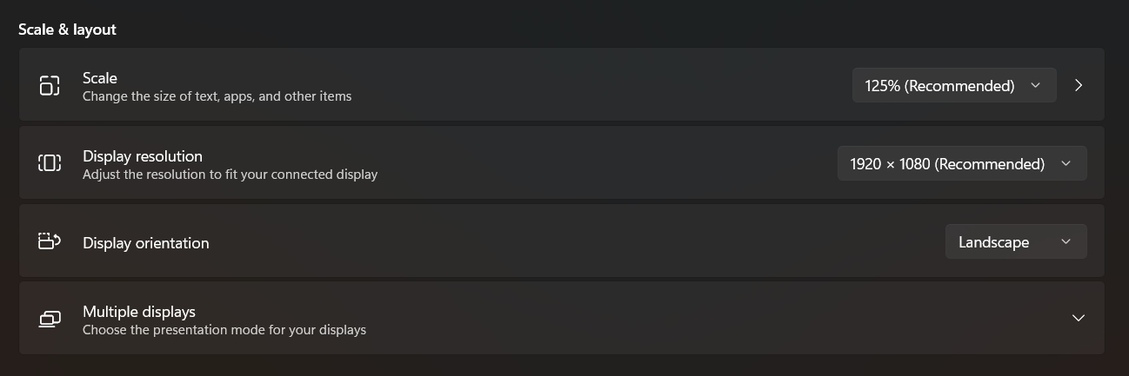Note: Saya mengerjakan project ini di laptop dengan ukuran 15.6 inch dengan pengaturan sebagai berikut

1. Home Page

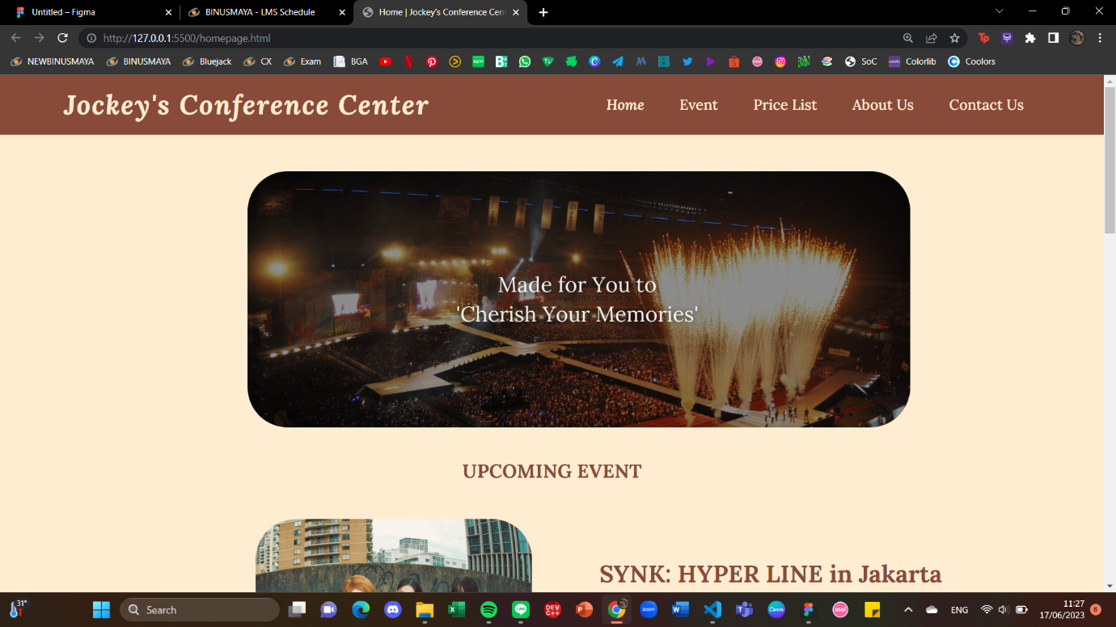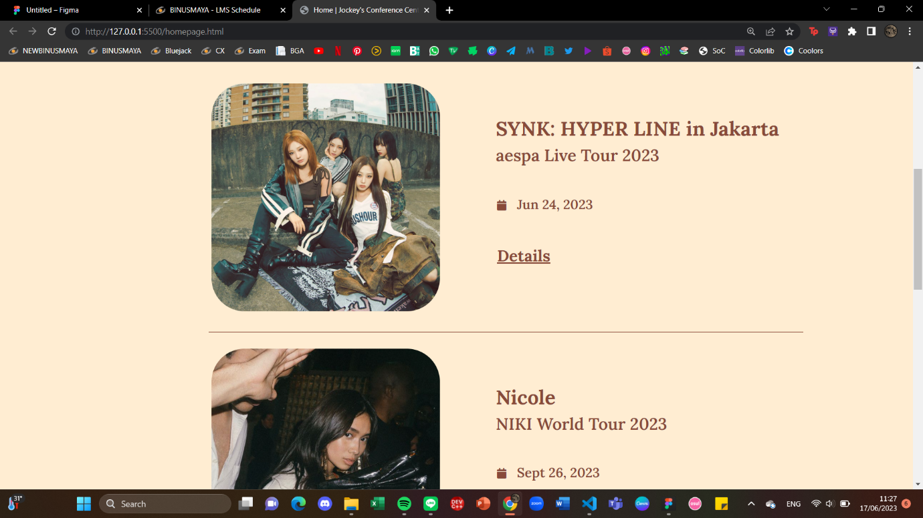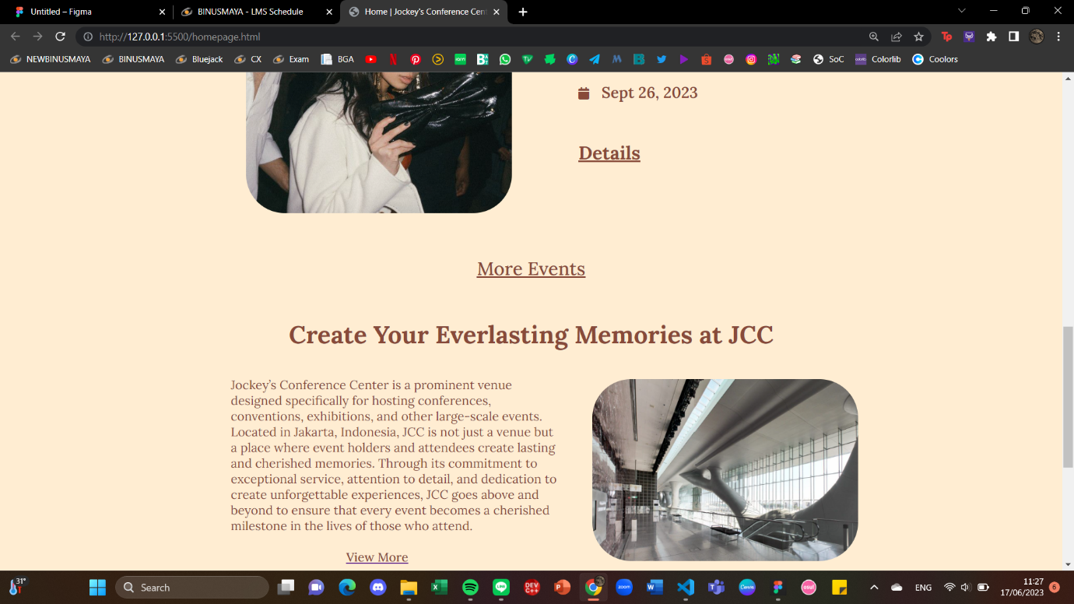

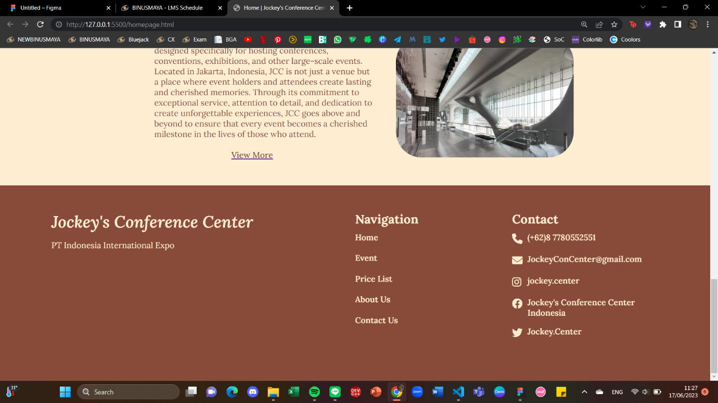

* Banner Section
* Website akan menampilkan foto dari salah satu event yang diselenggarakan di Jockey’s Conference Center
* Upcoming Section
* Terdapat tulisan ‘Upcoming Event’
* Di bawah tulisan ‘Upcoming Event’ terdapat list event-event yang akan diselenggarakan di Jockey’s Conference Center, pada page ini saya menggunakan contoh event konser aespa dan NIKI
* Dalam list event, terdapat tulisan ‘Details’ yang akan menampilkan informasi mengenai event tersebut ketika diclick
* Untuk menutup ‘Upcoming Section’, website menampilkan tulisan ‘More Events’ yang ketika diclick akan menampilkan ‘Upcoming Event Page’ yang berisikan list event-event mendatang yang akan diselenggarakan
* Brief Description Section
* Section ini berisikan tentang deskripsi singkat mengenai website Jockey’s Conference Center
* Section ini dibuka dengan judul “Create Your Everlasting Memories at JCC”
* Di bagian kiri bawah judul terdapat deskripsi singkat mengenai JCC dan foto bagian dalam Gedung JCC di bagian kanan bawah judul
* Header Section
* Terdapat tulisan “Jockey’s Conference Center” di bagian kiri atas yang merupakan logo dari website Jockey’s Conference Center, yang jika diclick akan menampilkan Home Page website Jockey’s Conference Center
* Tulisan ‘Home’ di header akan menampilkan Home Page website Jockey’s Conference Center ketika diclick
* Tulisan ‘Event’ jika diclick akan menampilkan Event Page – All Events
* Tulisan ‘Price List’ jika diclick akan menampilkan Price List Page
* Tulisan ‘About Us’ jika diclick akan menampilkan About Us Page
* Tulisan ‘Contact Us’ jika diclick akan menampilkan Contact Us Page
* Footer Section
* Terdapat logo Jockey’s Conference Center di bagian kiri atas footer section yang ketika di click akan menampilkan Home Page
* Tulisan ‘Home’ dalam navigation list akan menampilkan Home Page ketika diclick
* Tulisan ‘Event’ dalam navigation list akan menampilkan Event Page – All Events
* Tulisan ‘Price List’ dalam navigation list akan menampilkan Price List Page
* Tulisan ‘About Us’ dalam navigation list akan menampilkan About Us Page
* Tulisan ‘About Us’ dalam navigation list akan menampilkan Contact Us

1. Event Page – All Events

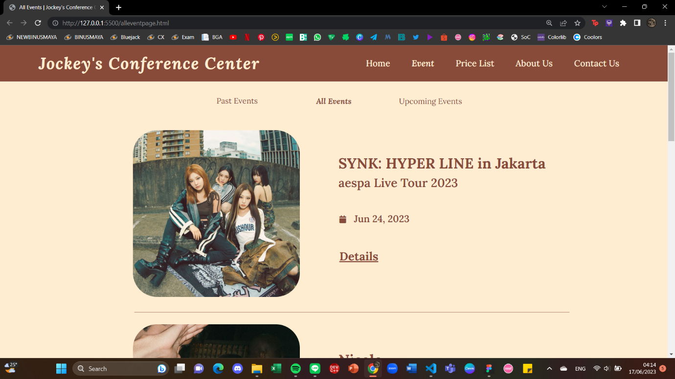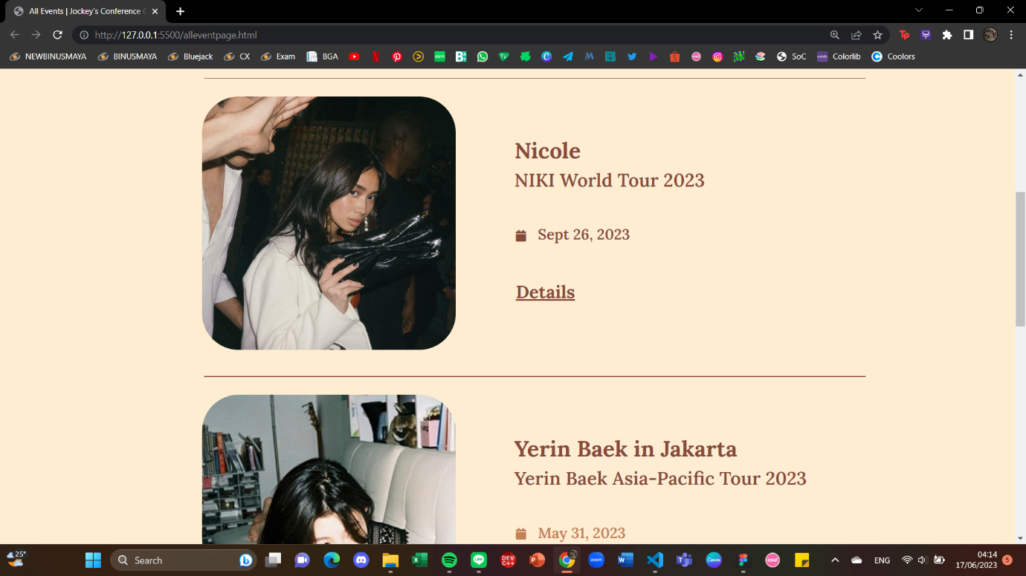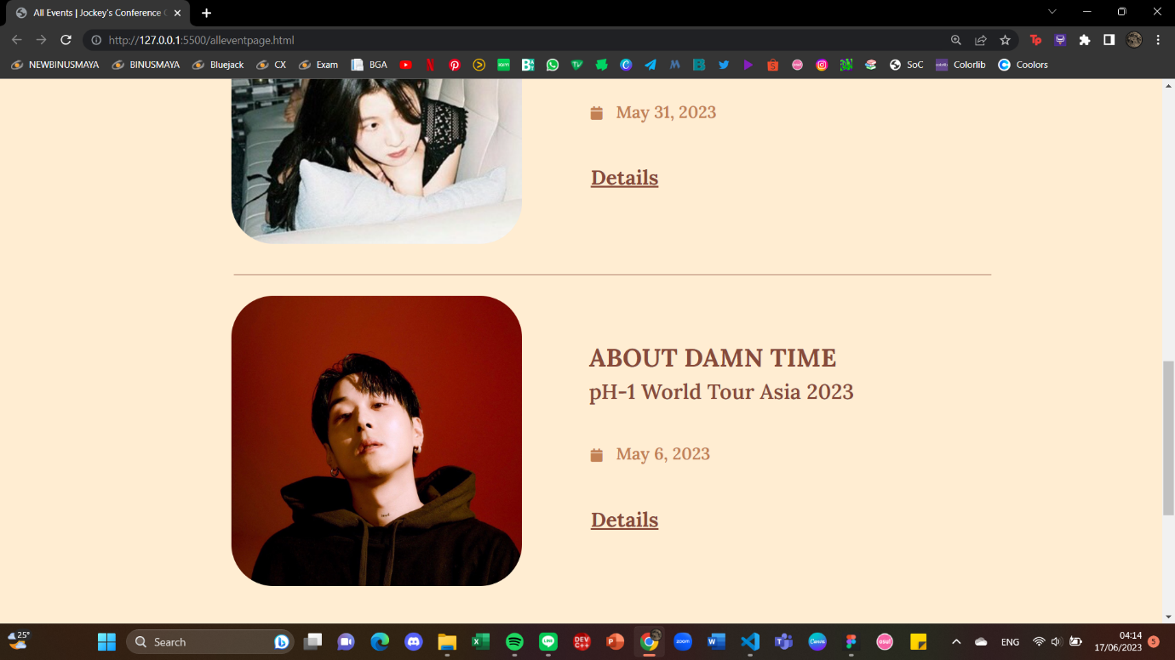

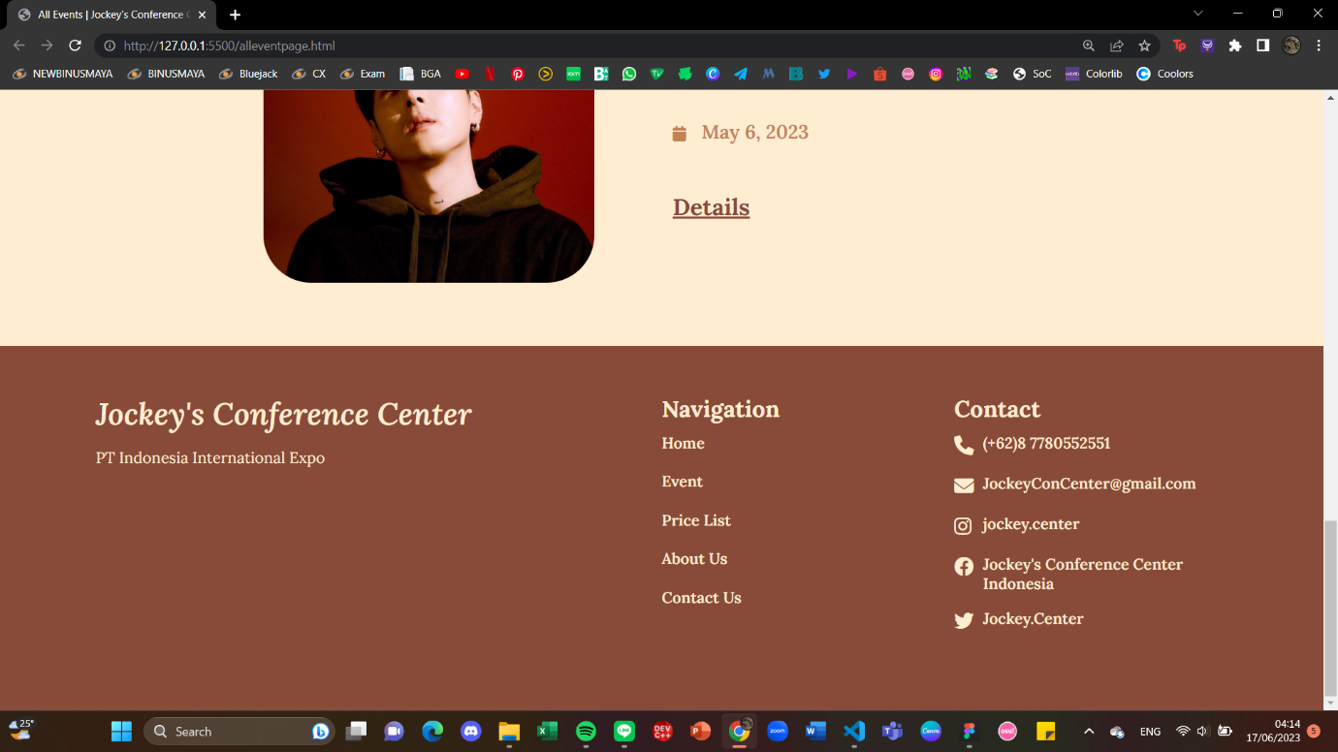

* + Website ini menampilkan semua event yang sudah diselenggarakan dan akan diselenggarakan di Jockey’s Conference Center
  + Event Option Section
* Terdapat 3 kategori event yang bisa dipilih, yaitu All Events, Upcoming Events dan Past Events
* Tulisan ‘All Events’ ketika diclick akan menampilkan Event Page – All Events
* Tulisan ‘Upcoming Events’ ketika diclick akan menampilkan Event Page – Upcoming Events
* Tulisan ‘Past Events’ ketika diclick akan menampilkan Event Page – Past Events
  + Event List Section
* Terdapat list event-event yang sudah diselenggarakan dan yang akan diselenggarakan di Jockey’s Conference Center
* Terdapat tulisan ‘Details’ yang ketika diclick akan menampilkan informasi mengenai event tersebut
* Header Section
* Terdapat tulisan “Jockey’s Conference Center” di bagian kiri atas yang merupakan logo dari website Jockey’s Conference Center, yang jika diclick akan menampilkan Home Page website Jockey’s Conference Center
* Tulisan ‘Home’ di header akan menampilkan Home Page website Jockey’s Conference Center ketika diclick
* Tulisan ‘Event’ jika diclick akan menampilkan Event Page – All Events
* Tulisan ‘Price List’ jika diclick akan menampilkan Price List Page
* Tulisan ‘About Us’ jika diclick akan menampilkan About Us Page
* Tulisan ‘Contact Us’ jika diclick akan menampilkan Contact Us Page
* Footer Section
* Terdapat logo Jockey’s Conference Center di bagian kiri atas footer section yang ketika di click akan menampilkan Home Page
* Tulisan ‘Home’ dalam navigation list akan menampilkan Home Page ketika diclick
* Tulisan ‘Event’ dalam navigation list akan menampilkan Event Page – All Events
* Tulisan ‘Price List’ dalam navigation list akan menampilkan Price List Page
* Tulisan ‘About Us’ dalam navigation list akan menampilkan About Us Page
* Tulisan ‘About Us’ dalam navigation list akan menampilkan Contact Us

1. Event Page – Upcoming Events

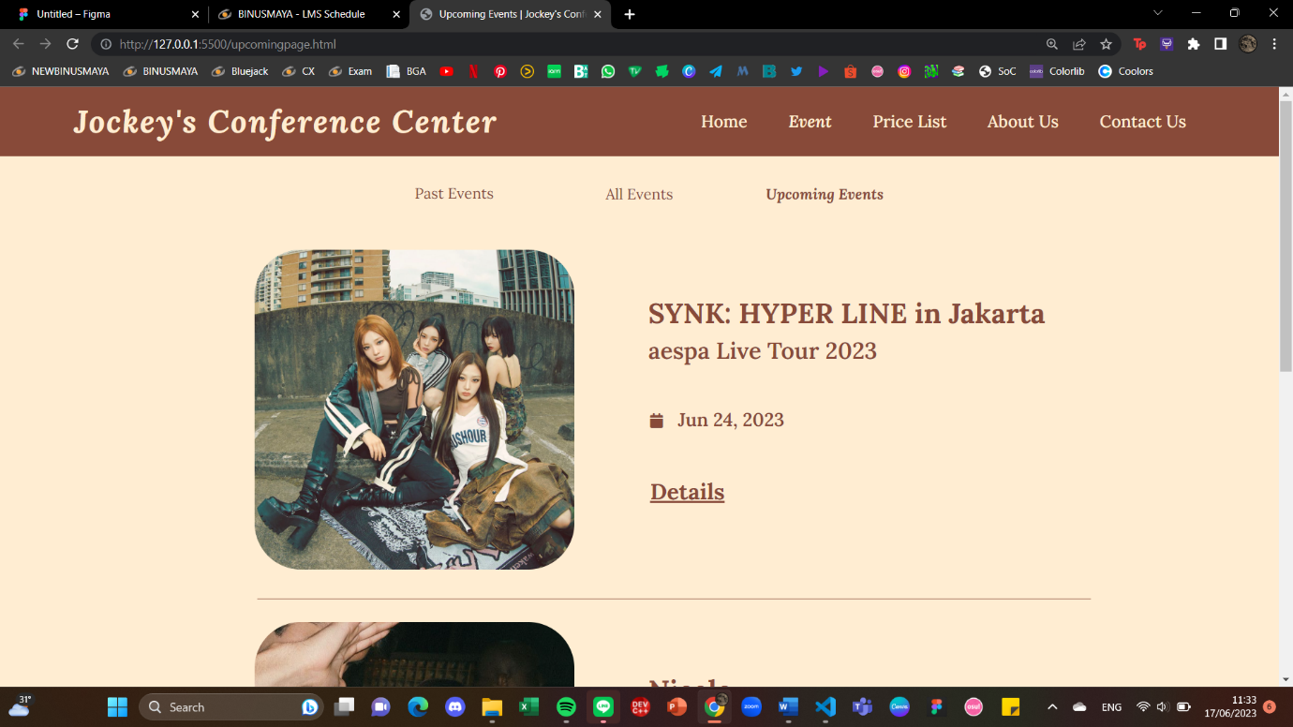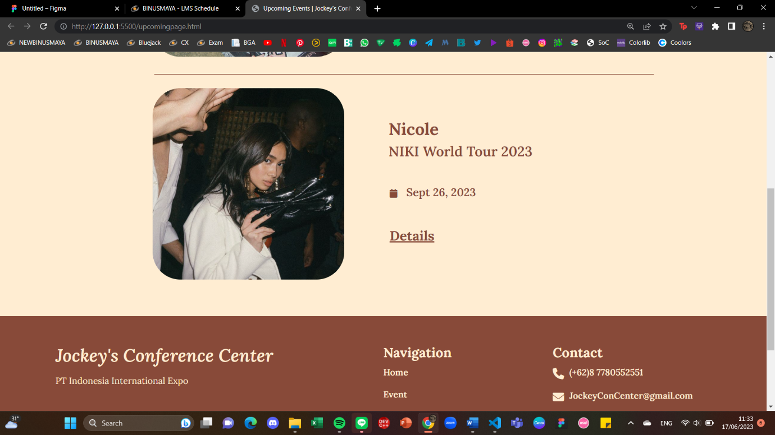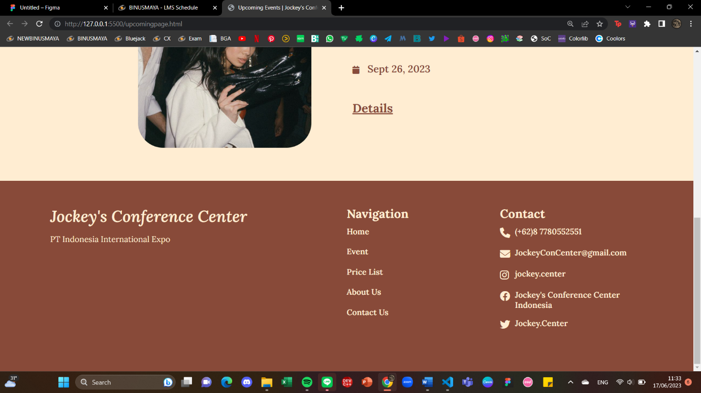

* + Website ini menampilkan semua event yang akan diselenggarakan di Jockey’s Conference Center
  + Event Option Section
* Terdapat 3 kategori event yang bisa dipilih, yaitu All Events, Upcoming Events dan Past Events
* Tulisan ‘All Events’ ketika diclick akan menampilkan Event Page – All Events
* Tulisan ‘Upcoming Events’ ketika diclick akan menampilkan Event Page – Upcoming Events
* Tulisan ‘Past Events’ ketika diclick akan menampilkan Event Page – Past Events
  + Event List Section
* Terdapat list event-event yang sudah diselenggarakan dan yang akan diselenggarakan di Jockey’s Conference Center
* Terdapat tulisan ‘Details’ yang ketika diclick akan menampilkan informasi mengenai event tersebut
* Header Section
* Terdapat tulisan “Jockey’s Conference Center” di bagian kiri atas yang merupakan logo dari website Jockey’s Conference Center, yang jika diclick akan menampilkan Home Page website Jockey’s Conference Center
* Tulisan ‘Home’ di header akan menampilkan Home Page website Jockey’s Conference Center ketika diclick
* Tulisan ‘Event’ jika diclick akan menampilkan Event Page – All Events
* Tulisan ‘Price List’ jika diclick akan menampilkan Price List Page
* Tulisan ‘About Us’ jika diclick akan menampilkan About Us Page
* Tulisan ‘Contact Us’ jika diclick akan menampilkan Contact Us Page
* Footer Section
* Terdapat logo Jockey’s Conference Center di bagian kiri atas footer section yang ketika di click akan menampilkan Home Page
* Tulisan ‘Home’ dalam navigation list akan menampilkan Home Page ketika diclick
* Tulisan ‘Event’ dalam navigation list akan menampilkan Event Page – All Events
* Tulisan ‘Price List’ dalam navigation list akan menampilkan Price List Page
* Tulisan ‘About Us’ dalam navigation list akan menampilkan About Us Page
* Tulisan ‘About Us’ dalam navigation list akan menampilkan Contact Us

1. Event Page – Past Events

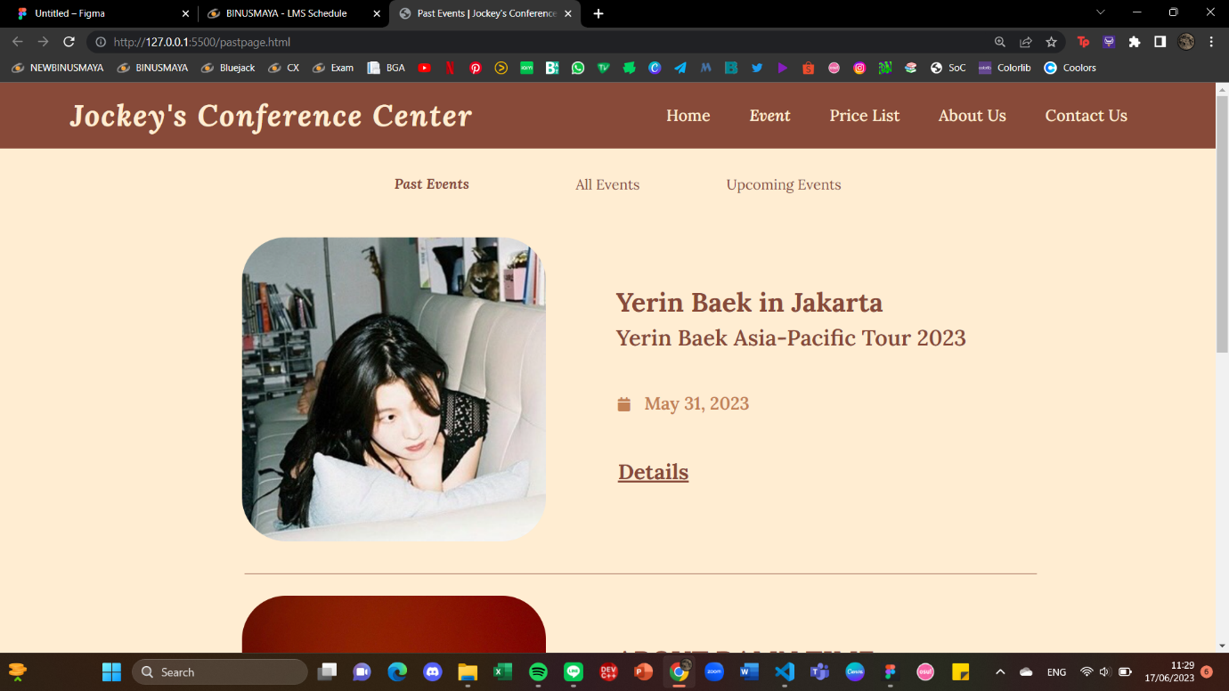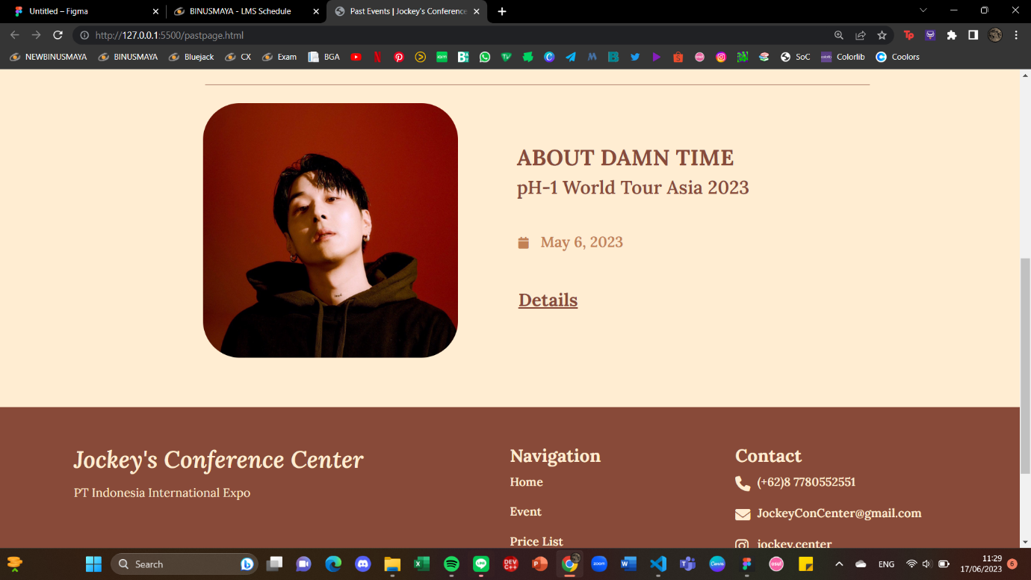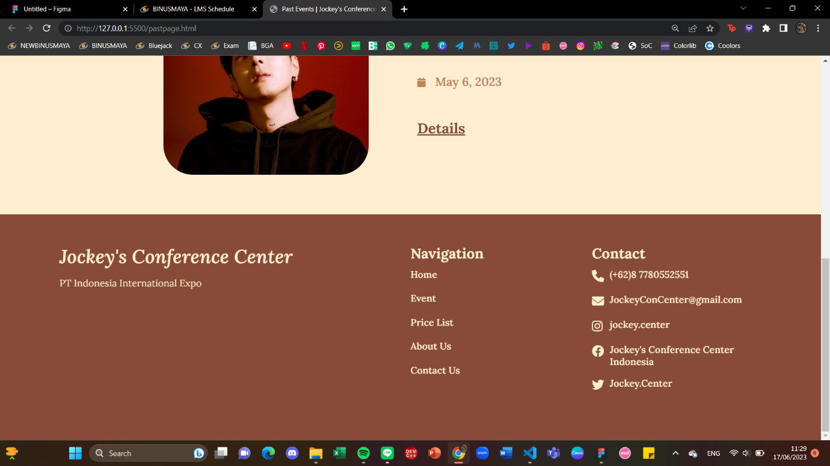

* + Website ini menampilkan semua event yang sudah diselenggarakan di Jockey’s Conference Center
  + Event Option Section
* Terdapat 3 kategori event yang bisa dipilih, yaitu All Events, Upcoming Events dan Past Events
* Tulisan ‘All Events’ ketika diclick akan menampilkan Event Page – All Events
* Tulisan ‘Upcoming Events’ ketika diclick akan menampilkan Event Page – Upcoming Events
* Tulisan ‘Past Events’ ketika diclick akan menampilkan Event Page – Past Events
  + Event List Section
* Terdapat list event-event yang sudah diselenggarakan dan yang akan diselenggarakan di Jockey’s Conference Center
* Terdapat tulisan ‘Details’ yang ketika diclick akan menampilkan informasi mengenai event tersebut
* Header Section
* Terdapat tulisan “Jockey’s Conference Center” di bagian kiri atas yang merupakan logo dari website Jockey’s Conference Center, yang jika diclick akan menampilkan Home Page website Jockey’s Conference Center
* Tulisan ‘Home’ di header akan menampilkan Home Page website Jockey’s Conference Center ketika diclick
* Tulisan ‘Event’ jika diclick akan menampilkan Event Page – All Events
* Tulisan ‘Price List’ jika diclick akan menampilkan Price List Page
* Tulisan ‘About Us’ jika diclick akan menampilkan About Us Page
* Tulisan ‘Contact Us’ jika diclick akan menampilkan Contact Us Page
* Footer Section
* Terdapat logo Jockey’s Conference Center di bagian kiri atas footer section yang ketika di click akan menampilkan Home Page
* Tulisan ‘Home’ dalam navigation list akan menampilkan Home Page ketika diclick
* Tulisan ‘Event’ dalam navigation list akan menampilkan Event Page – All Events
* Tulisan ‘Price List’ dalam navigation list akan menampilkan Price List Page
* Tulisan ‘About Us’ dalam navigation list akan menampilkan About Us Page
* Tulisan ‘About Us’ dalam navigation list akan menampilkan Contact Us

1. Event Description Page

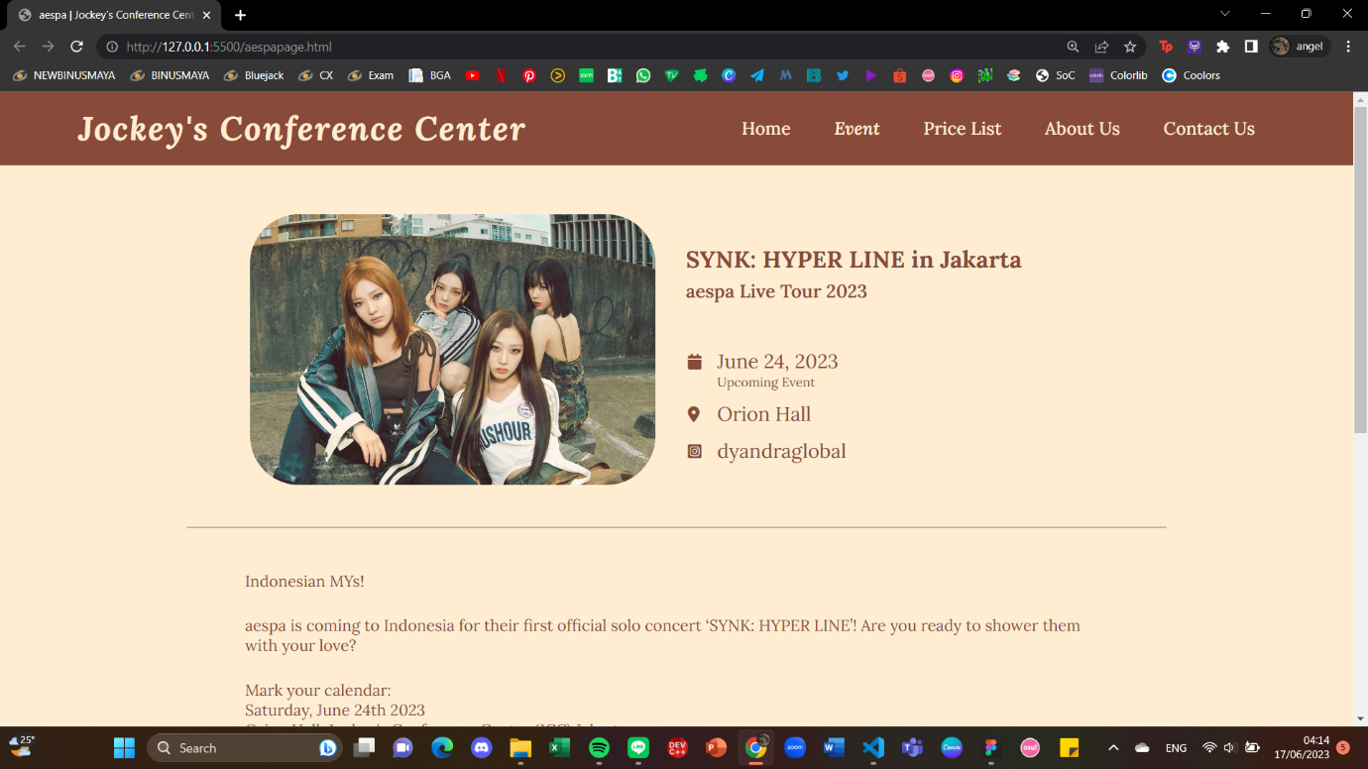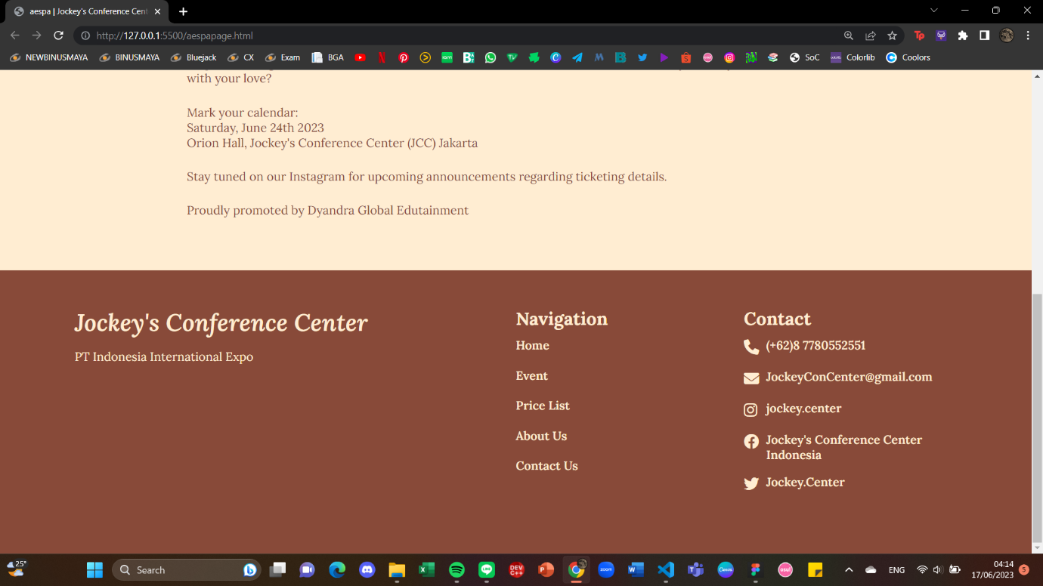

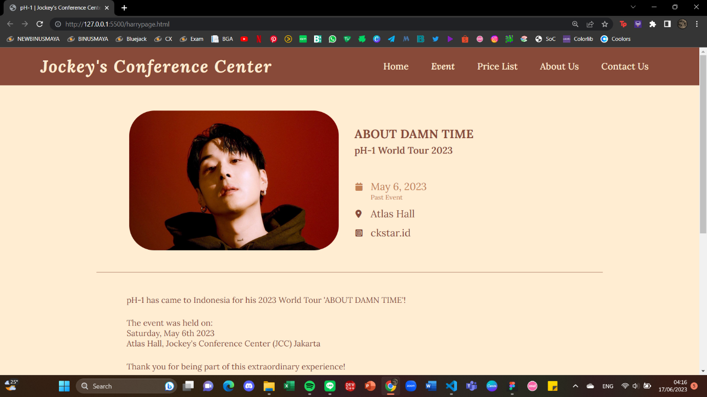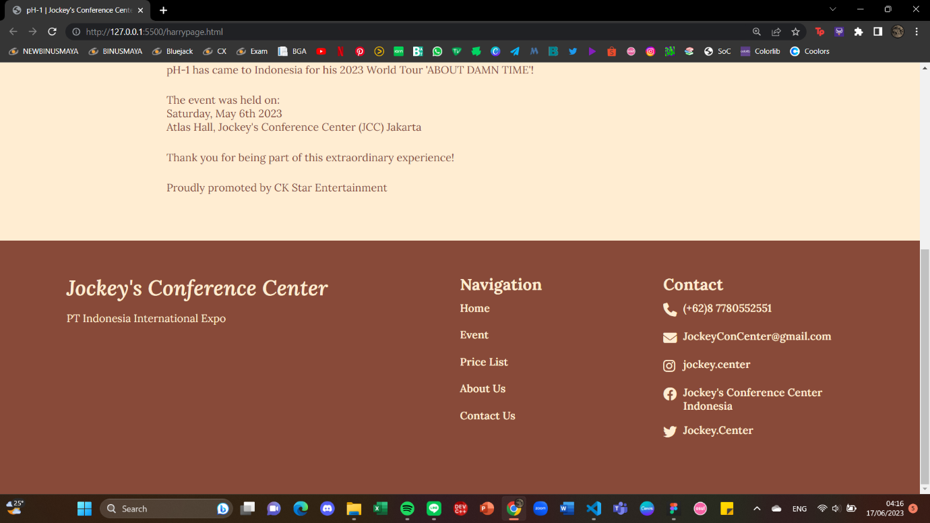

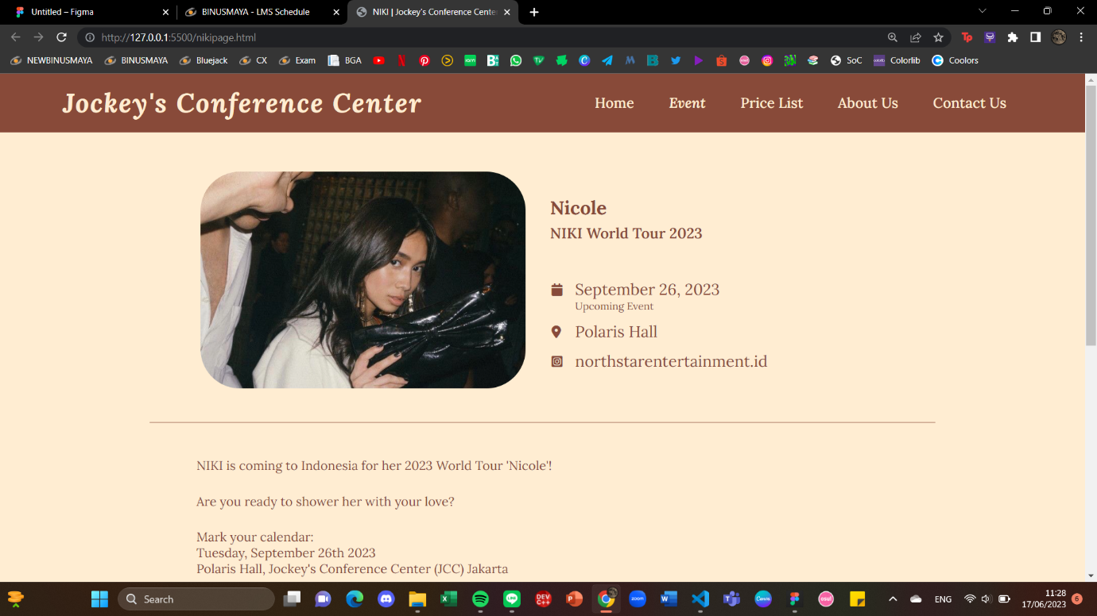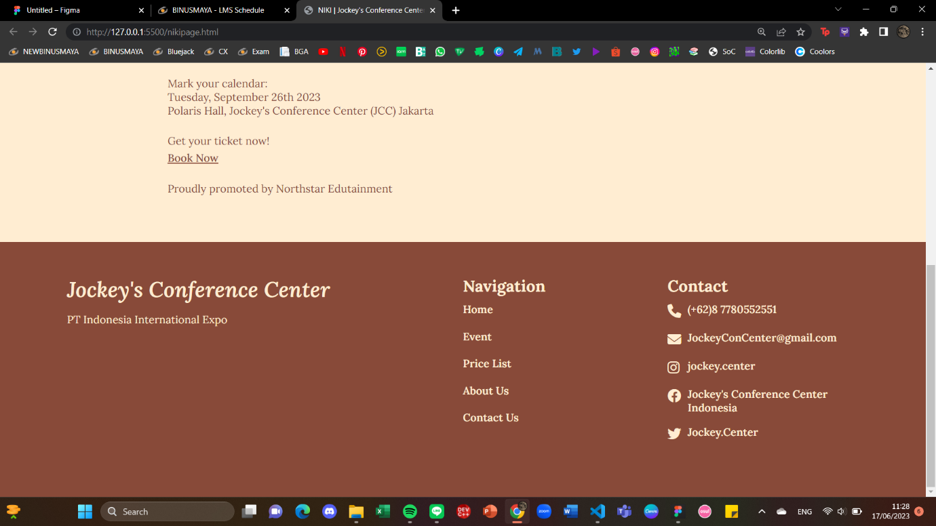

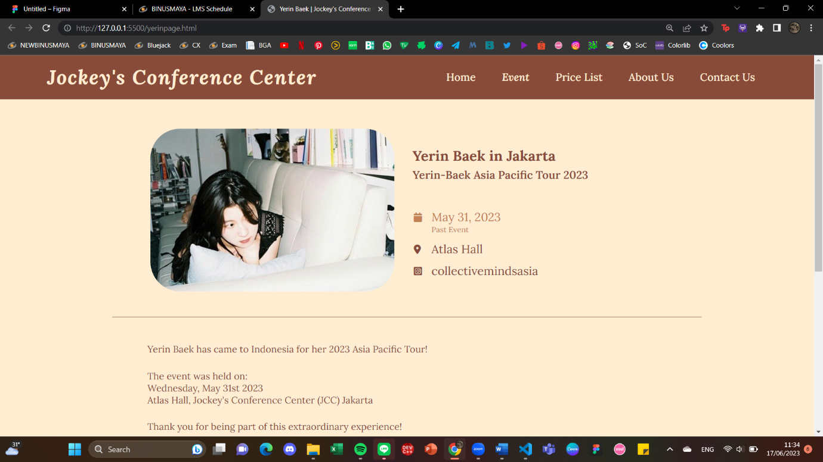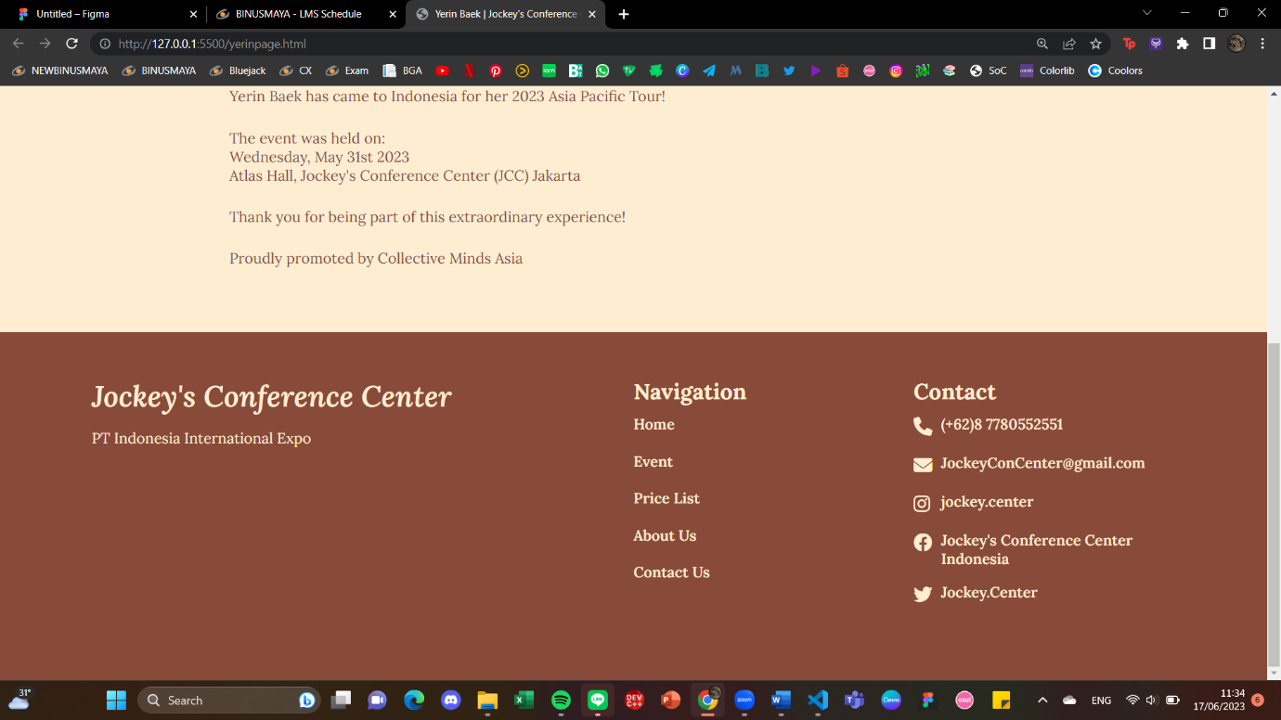

* + Website ini akan menampilkan informasi mengenai event-event yang sudah diselenggarakan atau akan diselenggarakan di Jockey’s Conference Center
  + Pada Information Page – NIKI, terdapat tulisan ‘Book Now’ yang ketika diclick akan men-forward user ke website untuk membeli tiket event tersebut
* Header Section
* Terdapat tulisan “Jockey’s Conference Center” di bagian kiri atas yang merupakan logo dari website Jockey’s Conference Center, yang jika diclick akan menampilkan Home Page website Jockey’s Conference Center
* Tulisan ‘Home’ di header akan menampilkan Home Page website Jockey’s Conference Center ketika diclick
* Tulisan ‘Event’ jika diclick akan menampilkan Event Page – All Events
* Tulisan ‘Price List’ jika diclick akan menampilkan Price List Page
* Tulisan ‘About Us’ jika diclick akan menampilkan About Us Page
* Tulisan ‘Contact Us’ jika diclick akan menampilkan Contact Us Page
* Footer Section
* Terdapat logo Jockey’s Conference Center di bagian kiri atas footer section yang ketika di click akan menampilkan Home Page
* Tulisan ‘Home’ dalam navigation list akan menampilkan Home Page ketika diclick
* Tulisan ‘Event’ dalam navigation list akan menampilkan Event Page – All Events
* Tulisan ‘Price List’ dalam navigation list akan menampilkan Price List Page
* Tulisan ‘About Us’ dalam navigation list akan menampilkan About Us Page
* Tulisan ‘About Us’ dalam navigation list akan menampilkan Contact Us

1. Price List Page

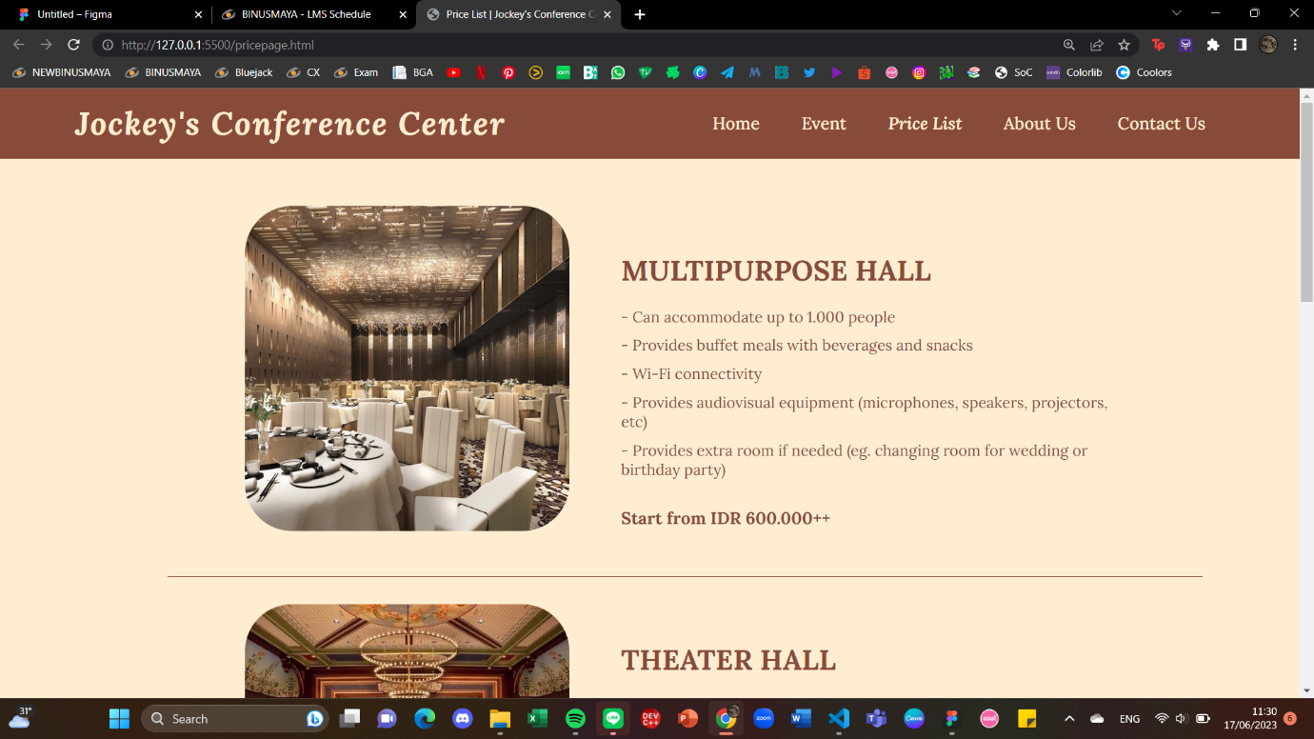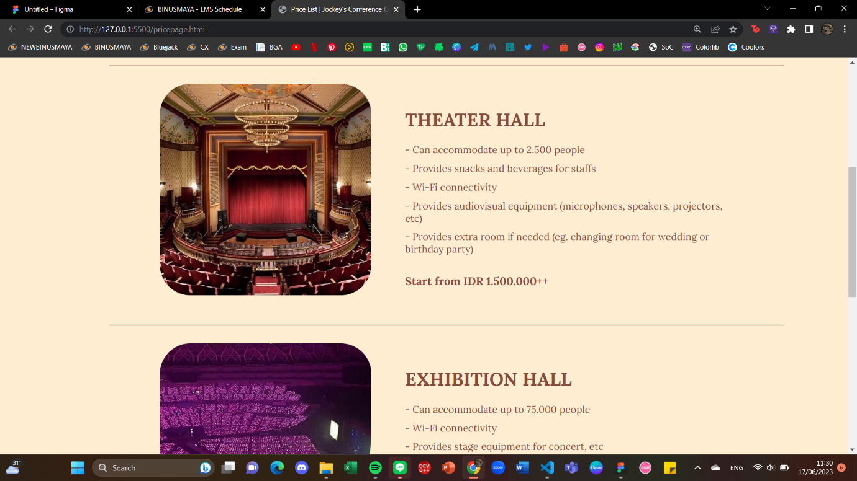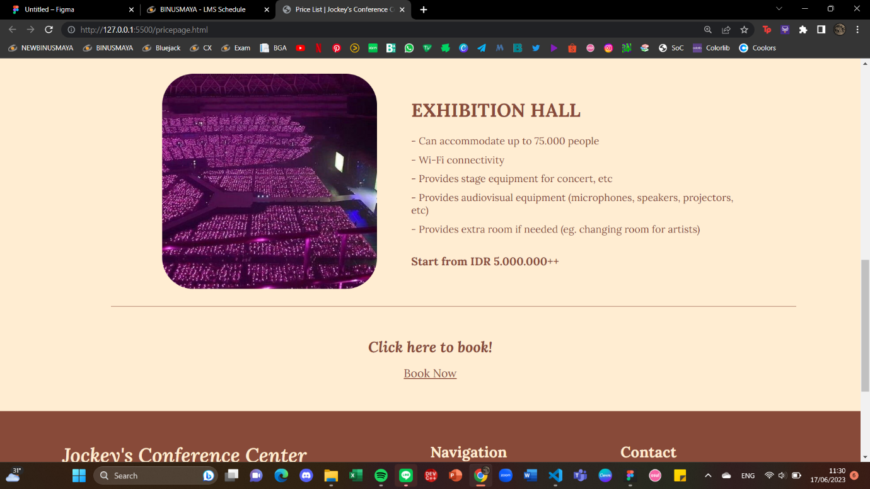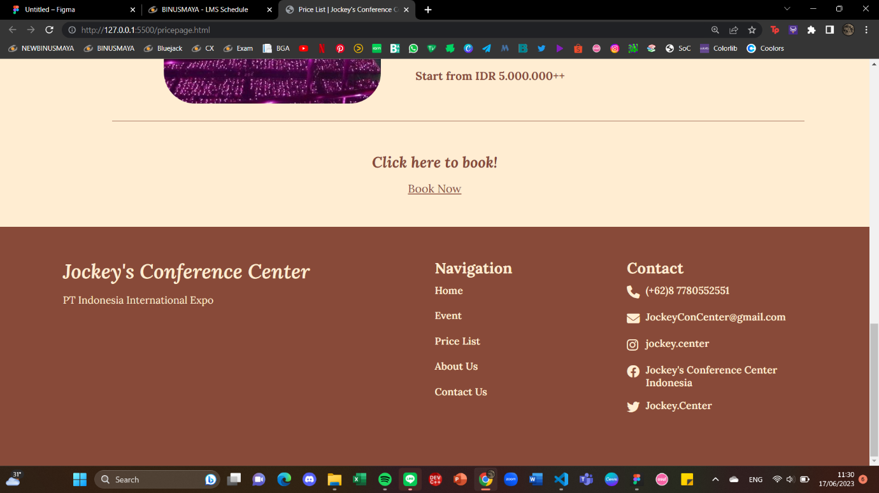

* + Website ini akan menampilkan informasi mengenai hall-hall yang dapat di sewa di Jockey’s Conference Center
  + Pada bagian bawah terdapat tulisan ‘Book Now’ yang ketika diclick akan menampilkan google form berisikan data-data yang perlu diisi untuk menyewa hall Jockey’s Conference Center
* Header Section
* Terdapat tulisan “Jockey’s Conference Center” di bagian kiri atas yang merupakan logo dari website Jockey’s Conference Center, yang jika diclick akan menampilkan Home Page website Jockey’s Conference Center
* Tulisan ‘Home’ di header akan menampilkan Home Page website Jockey’s Conference Center ketika diclick
* Tulisan ‘Event’ jika diclick akan menampilkan Event Page – All Events
* Tulisan ‘Price List’ jika diclick akan menampilkan Price List Page
* Tulisan ‘About Us’ jika diclick akan menampilkan About Us Page
* Tulisan ‘Contact Us’ jika diclick akan menampilkan Contact Us Page
* Footer Section
* Terdapat logo Jockey’s Conference Center di bagian kiri atas footer section yang ketika di click akan menampilkan Home Page
* Tulisan ‘Home’ dalam navigation list akan menampilkan Home Page ketika diclick
* Tulisan ‘Event’ dalam navigation list akan menampilkan Event Page – All Events
* Tulisan ‘Price List’ dalam navigation list akan menampilkan Price List Page
* Tulisan ‘About Us’ dalam navigation list akan menampilkan About Us Page
* Tulisan ‘About Us’ dalam navigation list akan menampilkan Contact Us

1. About Us Page

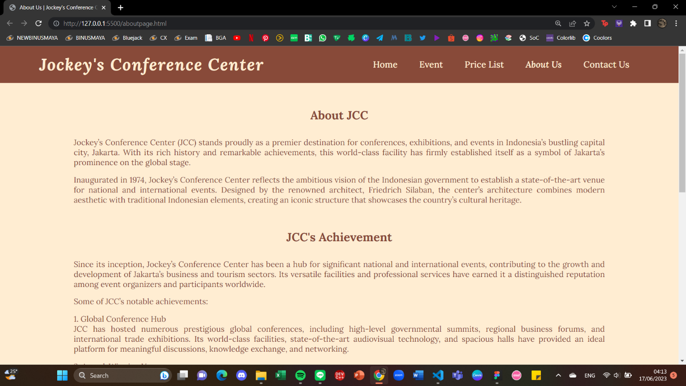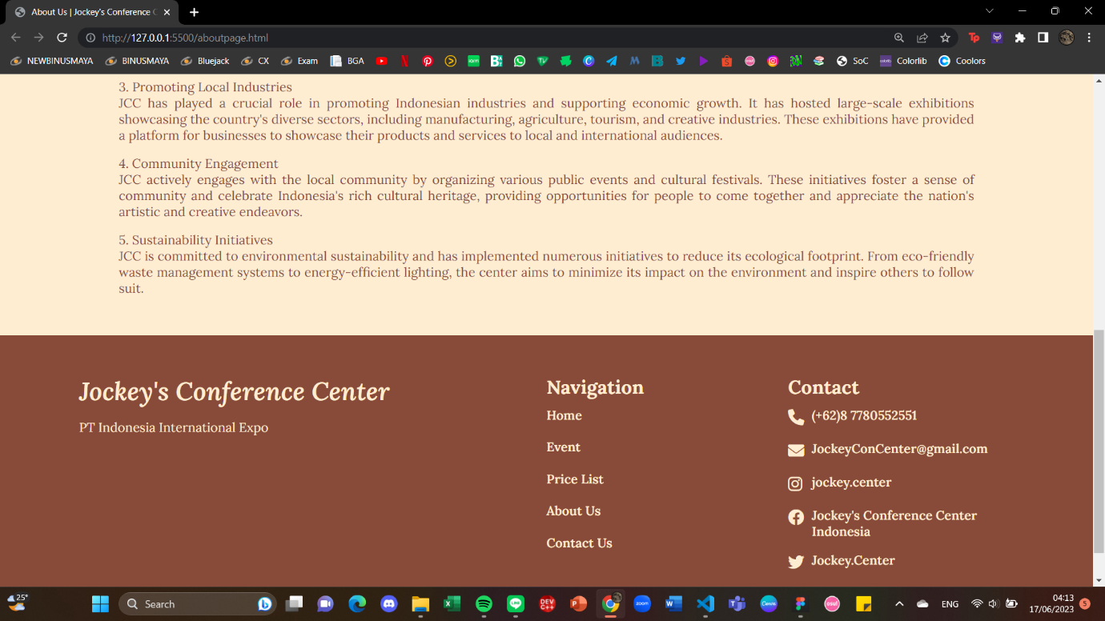

* + Page ini berisikan penjelasan mengenai sejarah dan pencapaian Jockey’s Conference Center
* Header Section
* Terdapat tulisan “Jockey’s Conference Center” di bagian kiri atas yang merupakan logo dari website Jockey’s Conference Center, yang jika diclick akan menampilkan Home Page website Jockey’s Conference Center
* Tulisan ‘Home’ di header akan menampilkan Home Page website Jockey’s Conference Center ketika diclick
* Tulisan ‘Event’ jika diclick akan menampilkan Event Page – All Events
* Tulisan ‘Price List’ jika diclick akan menampilkan Price List Page
* Tulisan ‘About Us’ jika diclick akan menampilkan About Us Page
* Tulisan ‘Contact Us’ jika diclick akan menampilkan Contact Us Page
* Footer Section
* Terdapat logo Jockey’s Conference Center di bagian kiri atas footer section yang ketika di click akan menampilkan Home Page
* Tulisan ‘Home’ dalam navigation list akan menampilkan Home Page ketika diclick
* Tulisan ‘Event’ dalam navigation list akan menampilkan Event Page – All Events
* Tulisan ‘Price List’ dalam navigation list akan menampilkan Price List Page
* Tulisan ‘About Us’ dalam navigation list akan menampilkan About Us Page
* Tulisan ‘About Us’ dalam navigation list akan menampilkan Contact Us

1. Contact Us Page

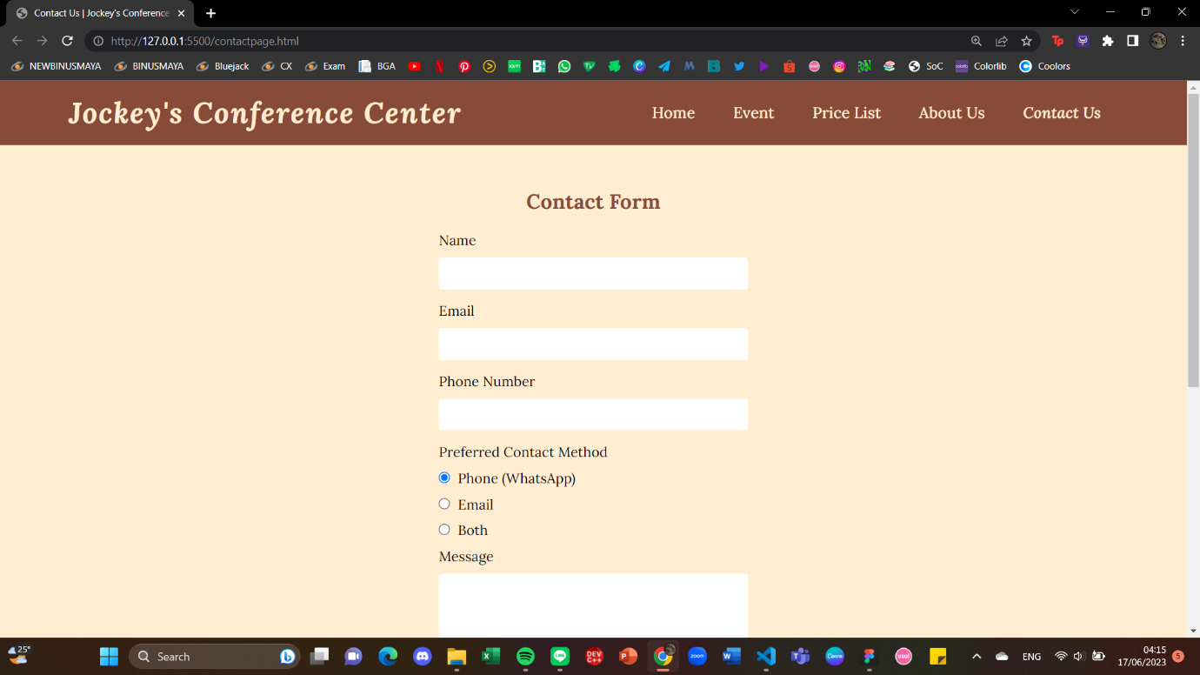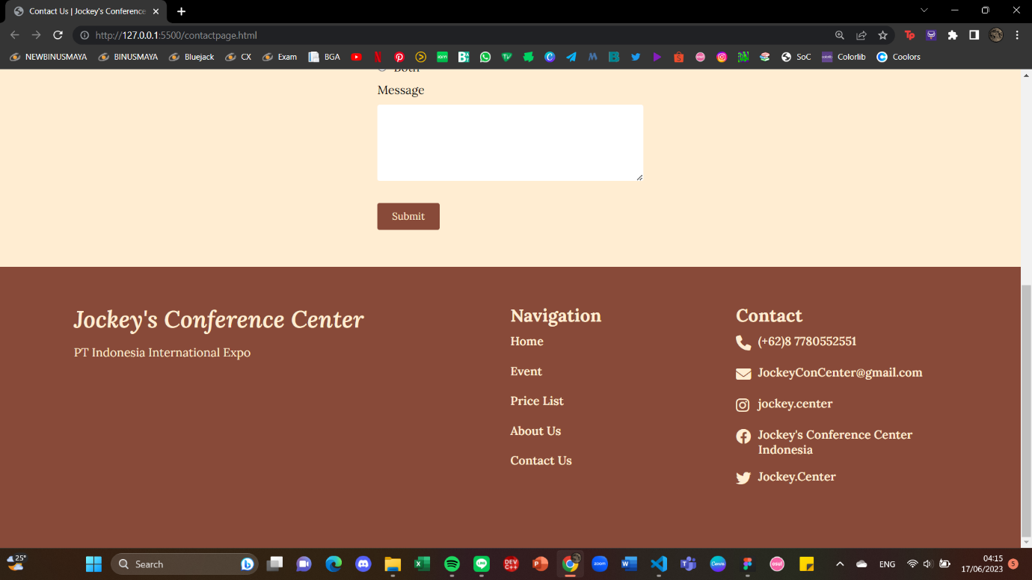

* + Page ini akan menampilkan form yang perlu user isi untuk menghubungi customer service Jockey’s Conference center
  + User wajib mengisi nama, email, nomor HP, dan pesan, serta memilih contact method yang diinginkan untuk mensubmit form tersebut
* Jika ada salah satu yang tidak terisi, maka akan muncul pop up error yang mengingatkan user untuk mengisi data
* Ketika button ‘Submit’ diclick, maka website akan menampilkan Thank You Page
* Header Section
* Terdapat tulisan “Jockey’s Conference Center” di bagian kiri atas yang merupakan logo dari website Jockey’s Conference Center, yang jika diclick akan menampilkan Home Page website Jockey’s Conference Center
* Tulisan ‘Home’ di header akan menampilkan Home Page website Jockey’s Conference Center ketika diclick
* Tulisan ‘Event’ jika diclick akan menampilkan Event Page – All Events
* Tulisan ‘Price List’ jika diclick akan menampilkan Price List Page
* Tulisan ‘About Us’ jika diclick akan menampilkan About Us Page
* Tulisan ‘Contact Us’ jika diclick akan menampilkan Contact Us Page
* Footer Section
* Terdapat logo Jockey’s Conference Center di bagian kiri atas footer section yang ketika di click akan menampilkan Home Page
* Tulisan ‘Home’ dalam navigation list akan menampilkan Home Page ketika diclick
* Tulisan ‘Event’ dalam navigation list akan menampilkan Event Page – All Events
* Tulisan ‘Price List’ dalam navigation list akan menampilkan Price List Page
* Tulisan ‘About Us’ dalam navigation list akan menampilkan About Us Page
* Tulisan ‘About Us’ dalam navigation list akan menampilkan Contact Us

1. Thank You Page

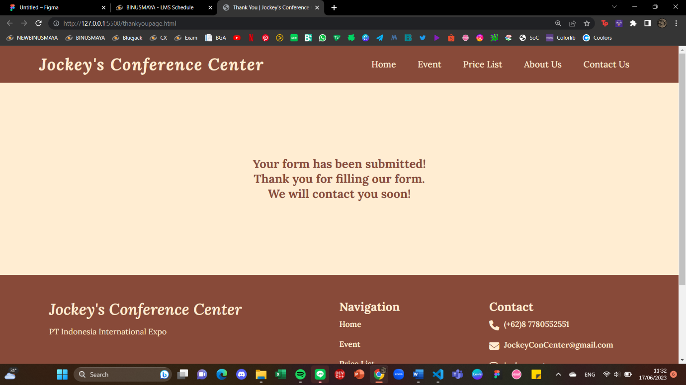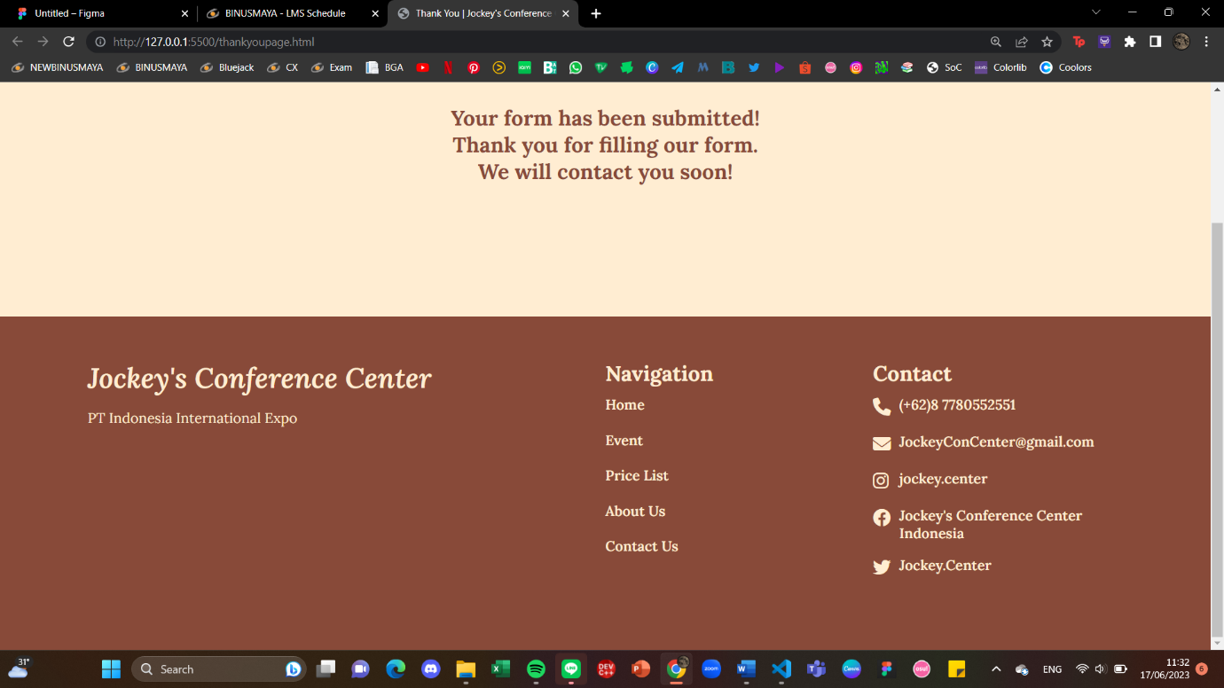

* + Page ini akan menghasilkan thank you message setelah user men-submit form di Contact Us Page
* Header Section
* Terdapat tulisan “Jockey’s Conference Center” di bagian kiri atas yang merupakan logo dari website Jockey’s Conference Center, yang jika diclick akan menampilkan Home Page website Jockey’s Conference Center
* Tulisan ‘Home’ di header akan menampilkan Home Page website Jockey’s Conference Center ketika diclick
* Tulisan ‘Event’ jika diclick akan menampilkan Event Page – All Events
* Tulisan ‘Price List’ jika diclick akan menampilkan Price List Page
* Tulisan ‘About Us’ jika diclick akan menampilkan About Us Page
* Tulisan ‘Contact Us’ jika diclick akan menampilkan Contact Us Page
* Footer Section
* Terdapat logo Jockey’s Conference Center di bagian kiri atas footer section yang ketika di click akan menampilkan Home Page
* Tulisan ‘Home’ dalam navigation list akan menampilkan Home Page ketika diclick
* Tulisan ‘Event’ dalam navigation list akan menampilkan Event Page – All Events
* Tulisan ‘Price List’ dalam navigation list akan menampilkan Price List Page
* Tulisan ‘About Us’ dalam navigation list akan menampilkan About Us Page
* Tulisan ‘About Us’ dalam navigation list akan menampilkan Contact Us